

Emergencia en Níger

Informe del trabajo

Grupo 8

Jose López Gea

Jorge Villarán Moradillo

Ángel Amando Gil Álamo

Jose Luis López Galindo

**Índice**

Primera Parte: Modelo multiobjetivo 3

1. Introducción al Problema 3

a. Descripción del Problema 3

b. Modelización del Problema 4

2. Matriz de Pagos 6

3. Frontera de Pareto 7

4. Programación por metas 9

Segunda Parte: Organización del transporte 10

5. Introducción al siguiente paso de la operación. 10

a. Descripción del nuevo Problema 10

b. Modelización del Problema 11

6. Solución del problema. 12

Tercera Parte: Unión de los dos modelos 13

7. El problema conjunto. 13

a. Planteamiento del problema completo 13

b. Modelización 13

8. Una posible solución por metas, conclusiones. 13

# Primera Parte: Modelo multiobjetivo

# **Introducción al Problema**

## Descripción del Problema

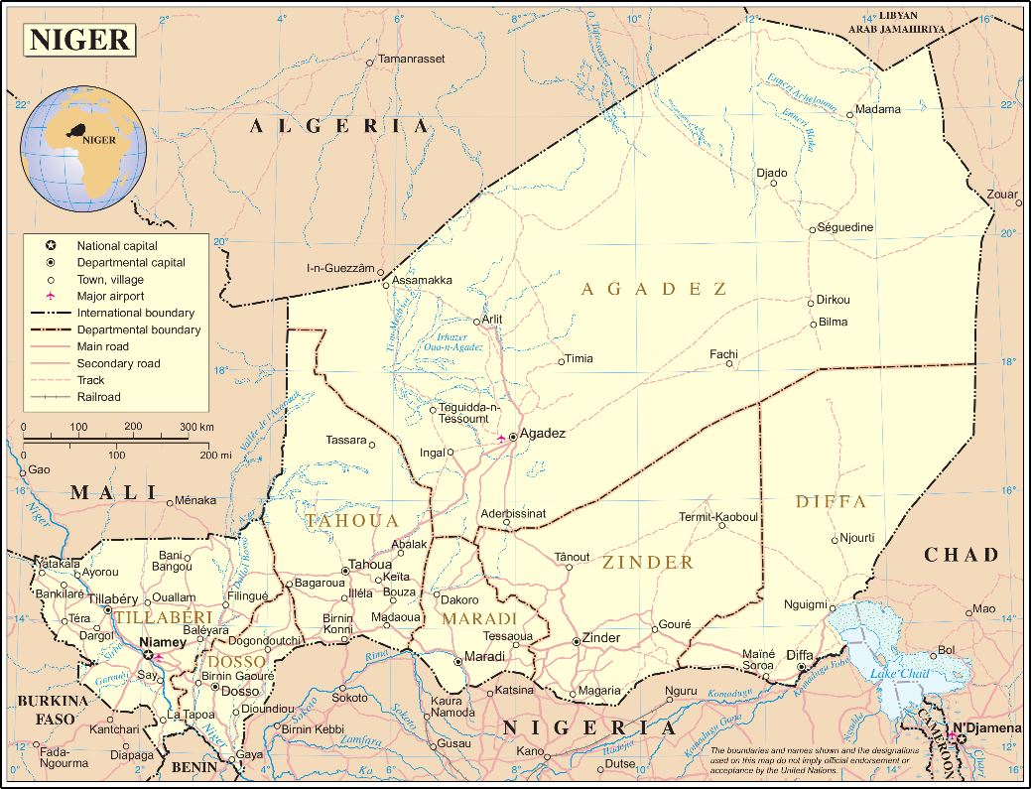

Níger padeció una situación de crisis alimentaria que dejó a miles de familias sin alimentos, aumentando el riesgo de desnutrición y la vulnerabilidad ante numerosas enfermedades contagiosas, sobre todo en la población infantil. A esto se le sumaron una plaga de langostas que devastó los campos y un calendario totalmente insuficiente de lluvias.

Estos factores provocaron una escasez generalizada de alimentos que disparó las alarmas (Naciones Unidas estimó que en apenas tres meses habría más de tres millones de personas pasando hambre). Se estimaba que, en aquellos momentos, dos millones y medio de personas, 800.000 de las cuales eran niños, estaban padeciendo desnutrición.

Frente a esta situación, se nos plantea el siguiente problema:

*Se han recibido 850 toneladas de ayuda que hay que enviar para ser repartidas entre 9 poblaciones de la zona, In-Gall, Aderbissinat, Tessaoua, Dakoro, Tatokou, Bakatchiraba, Mayahi, Koundoumaoua, y Sabon Kafi, desde centros de reparto que podrían estar ubicados en Tanaut, Zinder, Agadez o Maradi. Antes de comenzar el transporte hay que decidir donde se ubicarán los centros de reparto. Se conoce la demanda de cada localidad (en toneladas) y su distancia a cada una de las cuatro posibles ubicaciones (en Km.).*

*Conocemos también el coste fijo de habilitar y poner en marcha un centro de reparto (el mismo para cualquiera de ellos) en Tanout, Agadez, Zinder y Maradi, así como el coste por tonelada gestionada (distinto según el centro).*

Se trata, en un primer momento, de decidir dónde ubicar los centros y cómo abastecer a las poblaciones desde ellos, teniendo en cuenta que:

1. *Se tiene un presupuesto total de 40.000 euros*
2. *Por problemas logísticos, no se pueden abrir más de 3 centros.*
3. *Dado el estado de las carreteras, desde cada localidad solo se puede viajar a recoger ayuda a centros que estén a menos de 200 Kilómetros (aunque se podría acudir a varios).*
4. *Hay que distribuir al menos un 60% de la demanda global.*
5. *Deseamos minimizar la demanda no satisfecha.*
6. *Deseamos minimizar el coste total de la operación.*
7. *Deseamos minimizar la distancia cubierta por la carga desde los centros hasta las localidades.*
8. *Deseamos que el reparto sea lo más equitativo posible entre localidades.*

**Nota:** En el modelo matemático se utilizarán los numerales asociados a las restricciones.

## Modelización del Problema

Para construir el modelo matemático asociado al problema, hemos utilizado los siguientes elementos:

* Conjuntos:
  + **Poblaciones objetivo (i):** In-Gall, Aderbissinat, Tessaoua, Dakoro, Tatokou, Bakatchiraba, Mayahi, Koundoumaoua, y Sabon Kafi.
  + **Centros logísticos (j):** Maradi, Tanout, Agadez y Zinder.
* Parámetros:
  + **Disti,j:** distancia (en km) de la población objetivo *i* al centro de reparto *j*
  + **Demi:** toneladas de ayuda demandada por cada centro afectado *i*
  + **Cj:** coste de gestión por tonelada de ayuda en cada centro de reparto *j*
* Escalares
  + **Cfix:** coste fijo de habilitar y poner en marcha un centro de reparto
  + **Ayuda:** toneladas totales de ayuda disponibles para repartir
  + **Ppto:** presupuesto disponible para llevar a cabo la operación
  + **Cemax:** número máximo de centros de reparto que se pueden establecer
  + **Dmax:** distancia máxima a la que se puede llevar ayuda
  + **Demmin**: proporción mínima satisfecha de la demanda global
* Variables
  + **Xi,j (positiva):** toneladas de ayuda enviadas a *i* desde *j*
  + **Construirj (binaria):** vale 1 si se construye el centro *j* y 0 en caso contrario
  + **Disyi,j (binaria):** vale 1 si *i* dista más de 200km de *j* y 0 en caso contrario
  + **FDem, FCost, FDist, FEqui:** variables objetivo para cada modelo
  + **ti,i’ :** máxima diferencia en las proporciones de demanda no satisfecha entre poblaciones (la usaremos solo en el último modelo)

Una vez determinado cada elemento, hemos realizado el siguiente modelo:

* **Modelo con el objetivo de *minimizar la demanda no satisfecha.***

**(5)**

$minimizar F_{dem} = \sum_{i}{{Dem}_{i}} - \sum_{i,j}{x_{i,j}}$

$sujeto a \sum_{i,j}{x_{i,j}c_{j}+ \sum_{j}{Cfix*{Construir}_{j}}} ≤ Ppto$**(1)**

$\sum_{i,j}{x_{i,j} ≤Ayuda}$

$\sum_{j}{{Construir}_{j}} ≤Cemax$**(2)**

${x_{i,j} ≤ Construir}_{j}*{Dem}_{i} ∀ i,j$

$\sum_{j}{x_{i,j}} ≤{ Dem}_{i} ∀ i$

${Dist}_{i,j}-Dmax ≤{ Dist}_{i,j}*{Disy}_{i,j} ∀ i,j$

}**(3)**

$x_{i,j} ≤ {Dem}_{i}*\left(1 -{ disy}_{i,j}\right) ∀ i,j$

**(4)**

$\sum_{i}{{Dem}_{i}*}Demmin ≤ \sum_{i,j}{x_{i,j}}$

$x_{i,j}≥0; Construir∈\left\{0,1,2,3\right\}; Disy∈\left\{0,1\right\}$

* En los tres modelos siguientes tomaremos todas las restricciones tomadas en el que acabamos de ver, cambiando la función objetivo y añadiendo, si procede, algunas restricciones más.

* **Modelo con el objetivo de *minimizar el coste total de la operación.***

**(6)**

$minimizar F_{Cost} = \sum_{i,j}{x_{i,j}*c_{j}} + \sum_{j}{{construir}_{j}}*cfix$

* **Modelo con el objetivo de *minimizar la distancia cubierta por la carga.***

**(7)**

$minimizar F_{Dist} = \sum_{i,j}{{dist}_{i,j}*x_{i,j}}$

* **Modelo con el objetivo de *realizar reparto equitativo entre poblaciones.***

**(8)**

$minimizar F_{Equi} = t_{i,i^{'}}$

$sujeto a \frac{{dem}_{i}-\sum_{j}{x_{i,j}}}{{dem}_{i}}-\frac{{dem}_{i}'-\sum_{j}{x_{i^{'},j}}}{{dem}_{i^{'}}} ≤ { t}_{i,i^{'}} ∀ i,i'$

$t_{i,i'}≥0$ (realmente así definida $t_{i,i'}∈\left[0,1\right]$)

La estrategia que hemos decidido emplear en el último modelo es la de minimizar la máxima diferencia en las proporciones de demanda no satisfecha entre poblaciones.

El conjunto *i’* es idéntico a *i*. Cambiamos el subíndice para poder diferenciar un mismo conjunto entre coordenadas (lo que en GAMS vendría a ser un ‘alias’).

Podemos obviar las restricciones donde i=i’, ya que la diferencia en ese caso será 0.

Por último, no podemos obviar aquellas donde i > i’ (sí podríamos si estuviéramos trabajando con valores absolutos) ya que, aunque estemos calculando la diferencia ‘dos veces’ en el sentido de que $t_{i,i'}=-t_{i^{'},i}$, no podemos diferenciar a priori cuáles serán las positivas (que son las que nos interesan para minimizar el máximo).

# **Matriz de Pagos**

Para la creación de la matriz de pagos, actuamos de la siguiente forma:

Tomamos el modelo completo de una de las funciones objetivo a minimizar y el resto de funciones objetivo son introducidas como restricciones adicionales del modelo. Por ejemplo, minimizamos Fdem e introducimos las ecuaciones de Fcost, FDist y FEqui como restricciones del modelo.

Procediendo de manera análoga en los demás casos obtenemos la matriz:

|  |  |  |  |  |
| --- | --- | --- | --- | --- |
|  | Valor de función objetivo 1 | Valor de función objetivo 2 | Valor de función objetivo 3 | Valor de función objetivo 4 |
| Minimizar Demanda no satisfecha | 119 | 38880 | 115218.333 | 0.427 |
| Minimizar Coste total de la operación | 387.6 | 20690 | 80577.6 | 1 |
| Minimizar Distancia recorrida por la carga | 387.6 | 40000 | 57313.033 | 1 |
| Realizar un reparto equitativo | 199.457 | 30954 | 69504.633 | 0 |

En la tabla podemos ver que, tanto para minimizar el coste como para minimizar la distancia cubierta por la carga, la demanda no satisfecha valdrá exactamente lo mínimo que le permitamos. En este caso, el problema nos pide cubrir un 60% de la demanda, así que estos modelos nos devuelven una demanda no satisfecha de exactamente el 40%, ni más ni menos.

En cuanto a la solución que minimiza la **distancia recorrida por la carga**, no es muy atractiva ya que, a parte de la distancia, existen otros factores de riesgo como la peligrosidad y el estado de las carreteras. Podría ser que dos poblaciones sean unidas por una ruta en menor distancia que otra, pero que el estado de las carreteras de esa ruta sea mucho peor y obligue a los vehículos a avanzar más lento. Además, gastamos todo el presupuesto, no llegamos a todas las poblaciones y la demanda satisfecha tan solo cumple el mínimo deseado.

En cuanto a la que minimiza el **coste**, ocurre lo mismo: tan solo tenemos buenos resultados con el coste y la distancia recorrida por la carga, pero la demanda cubierta es la mínima requerida y dejamos poblaciones totalmente desatendidas.

Nuestra convicción es que, una vez nos han dado un presupuesto del que no debemos pasarnos, debemos maximizar la ayuda que podemos proporcionar y hacerlo de la manera más equitativa posible, aunque esto suponga mayor coste y mayor distancia cubierta por la carga (es normal que si llegamos a todas las poblaciones recorramos más distancia que si no lo hacemos, pero ser capaces de llegar a todas ellas nos parece necesario).

Nos centramos finalmente en las que minimizan la **demanda no satisfecha** y **un reparto equitativo**. Si bien conseguir un reparto totalmente igualitario (en cuanto a proporciones) es muy bueno, el dilema viene cuanto esto supone abastecer a menos personas en total, es decir, repartir menos ayuda. Es cierto que la solución que prioriza equitatividad nos devuelve un coste y una distancia bastante menores, lo que supone una ventaja frente a la que prioriza satisfacer la demanda, pero en esta la equitatividad tampoco es tan mala. En los siguientes apartados nos centraremos en buscar un equilibrio entre estos dos modelos, dejando de lado los otros dos.

# **Frontera de Pareto**

Esta parte la hemos trabajado principalmente José Luis López Galindo y Ángel Amando Gil Álamo, aunque todos hemos participado en ambas.

Para hallar la frontera de Pareto, hemos empleado el método de las Ɛ-restricciones con los objetivos dos a dos, en este caso *Demanda-Equidad,* *Demanda-Distancia y Demanda-Coste.*

Representamos gráficamente esta frontera junto a la región de soluciones posibles (de acuerdo con las limitaciones del problema) para una mejor visualización:

* **Demanda-Equidad**

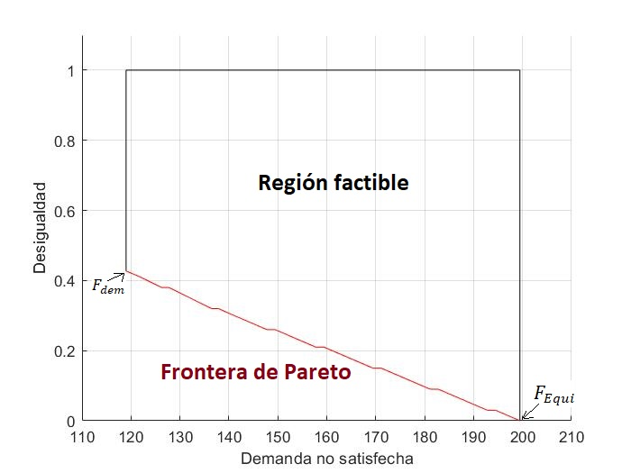

Estas representaciones pueden llevar a confusión, ya que, en lugar de mejorar la solución al avanzar en sentido positivo de cada eje, en este caso **cuanto más bajo sea el valor para cada eje mejor solución tendremos**, correspondiendo el 0 en el eje Y a una igualdad total en la proporción de ayuda que llega a cada población y el 1 a que en al menos una población suplimos la demanda mientras que a al menos otra no llega ayuda. Para la demanda igual, ya que lo que se representa es la ‘demanda no satisfecha’.

El hecho de que obtengamos un 1 si ‘a al menos una población no llega ayuda’ puede llegar a presentar un problema, ya que nos podría salir un 1 siendo tan solo una población a la que no llega ayuda y cubriendo todas las demás completamente (lo que no es posible en este caso) o, por otro lado, llegando ayuda solo a una población (supliendo la demanda de esa población) y dejando a las demás desabastecidas.

En nuestro caso los valores son distintos de 1, presentando un problema parecido (la desigualdad asociada a un mismo valor de FEqui podría ser 0 entre todas las poblaciones menos una o la cota superior para todas las poblaciones).

Lo bueno es que todos los valores de nuestra frontera están por debajo de 0.5, lo que nos permite asegurar que a todas las poblaciones llegará más de la mitad de la ayuda requerida. Esta ‘no demasiado mala equitatividad’ junto a que se supla gran parte de la demanda nos convence de que es en esta línea en la que debemos buscar una solución al problema.

* **Demanda-Distancia**

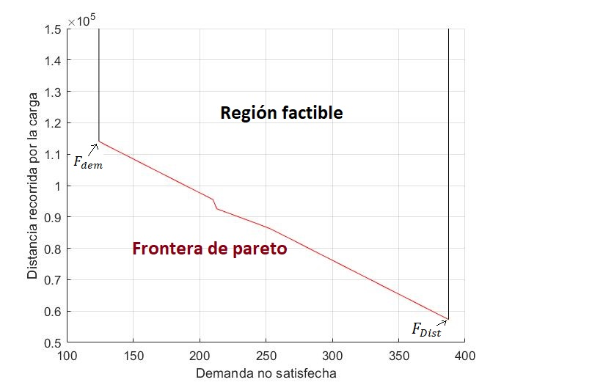

En este caso, de nuevo **cuanto menor sea el valor para cada eje, mejor solución tendremos**, siendo no eficientes todas las soluciones por encima de la frontera de Pareto.

La región factible de alguna manera estaría “no acotada” para la distancia cubierta por la carga, aunque en la práctica esto claramente no es cierto, pues el que la distancia recorrida por la carga no esté acotada sería equivalente a que ‘los vehículos den vueltas de manera indefinida’ sin entregar la ayuda en ningún momento, sin tener en cuenta la gasolina étc.

Como es lógico, aquí también se cumple una relación proporcional: si satisfacemos más demanda, más distancia recorre la carga, ya que el volumen de la misma también cuenta.

* **Demanda-Coste**

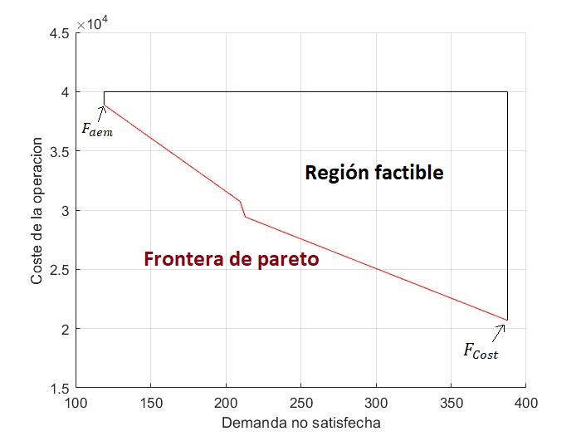

Como en los casos anteriores, buscamos minimizar ambas variables y existe cierta linealidad entre el coste y la cantidad de ayuda que repartimos a las poblaciones.

# **Programación por metas**

Esta parte la hemos trabajado Jose López Gea y Jorge Villarán Moradillo.

Para cada objetivo se fijan unos niveles de aspiración que se desean alcanzar *fmw*.

**Parámetros:**

* Metas para la función a optimizar, denotada por *fmw*

**Variables:**

* *Nw*: Defecto de solución obtenida respecto a la solución deseada
* *Pw*: Exceso de solución obtenida respecto a solución deseada

En esta tabla pondremos tres casos que representan los niveles de aspiración:

|  |  |  |  |  |
| --- | --- | --- | --- | --- |
|  | Demanda no satisfecha | Coste | Distancia cubierta por la carga | Equidad |
| Caso 1 | 119 | 20690 | 57313.333 | 0 |
| Caso 2 | 150 | 25000 | 115218.333 | 0.6 |
| Caso 3 | 130 | 35000 | 115218.333 | 0.2 |

Como se puede apreciar, no hemos variado ni el coste ni la distancia cubierta, poniéndolos en el máximo valor eficiente posible, la razón de esto es que, como hemos mencionado en apartados anteriores, hemos llegado a la conclusión de que lo más importante, al ser logística humanitaria, es optimizar en la medida de lo posible la demanda no satisfecha y la equitatividad.

La siguiente tabla representa los valores obtenidos por optimización por metas:

|  |  |  |  |  |
| --- | --- | --- | --- | --- |
|  | Demanda no satisfecha | Coste | Distancia cubierta por la carga | Equidad |
| Caso 1 | 199.457 | 40000 | 104169.414 | 0 |
| Caso 2 | 150 | 36978 | 112680 | 0.6 |
| Caso 3 | 160.424 | 40000 | 110032.691 | 0.2 |

En el caso 1 hemos propuesto como meta la diagonal de la matriz de pagos que, para el caso, sería lo mejor que podría salir. Como podemos observar es una meta muy optimista que, manteniendo la mayor igualdad posible, nos aumenta la demanda no satisfecha, el coste (utilizando todo el presupuesto disponible) y la distancia cubierta por la carga.

En el caso 2, hemos puesto metas buscando un menor gasto económico a costa de una peor equidad y una mayor demanda no satisfecha. Como observamos, llegamos a dichas metas, pero en el caso del coste tenemos un exceso de solución obtenida de unos 12000€ aprox.

En el caso 3, hemos decidido ser flexibles con el presupuesto con una meta que es casi todo el presupuesto total, intentando repartir la mayor ayuda posible con la mayor igualdad. Como observamos tenemos un exceso de unas 30ton y 5000€, respectivamente, aunque conseguimos la meta para la equidad.

# Segunda Parte: Organización del transporte

1. **Introducción al siguiente paso de la operación.**
   1. Descripción del nuevo Problema

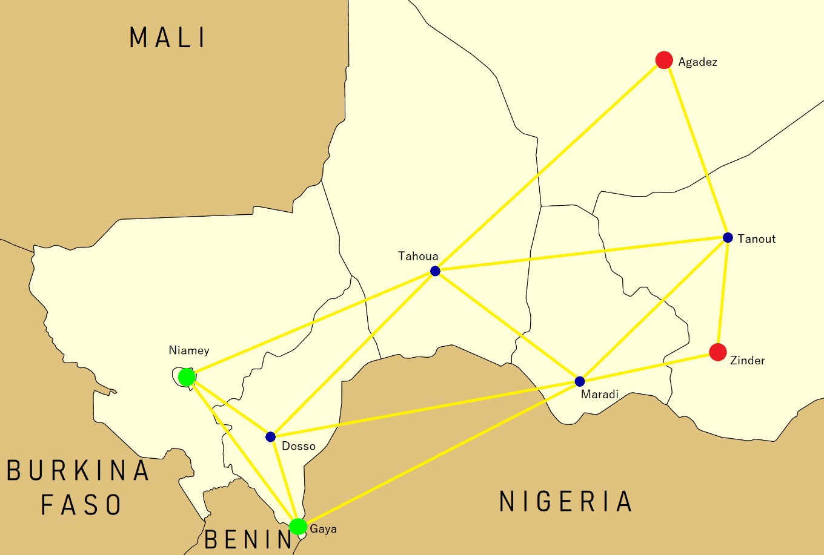

Se nos plantea ahora una segunda fase del problema:

*El mapa logístico de la zona contiene 8 ciudades, las mencionadas anteriormente, y 14 vías que comunican las ciudades entre sí. La ayuda se reparte desde la capital, Niamey, y desde la ciudad fronteriza de Gaya. Estas dos ciudades cuentan con un fondo de ayuda de 800 y 500 toneladas, respectivamente en la actualidad. Hay que enviar las toneladas requeridas a los centros que hayamos decidido abrir. Supondremos que al final solo nos permiten abrir dos, que vamos a ubicar en Agadez y Zinder, con demanda de 756 toneladas en total (237 en Agadez y 519 en Zinder).*

*La organización encargada del reparto de ayuda humanitaria a la zona, puede enviar hoy 450 toneladas de suministros con un presupuesto máximo de 80.000 €.*

*Los vehículos con los que cuenta el gobierno y las organizaciones de Níger son de dos tipos, con capacidades de 1.5 y 3 toneladas, y costes fijos de mover camiones en vacío de 10 y 15€ por cada 100 Km, respectivamente. El coste variable de transporte por tonelada asciende a 2.5 € por cada 100km. La carga puede cambiar de vehículo en los distintos nodos, y cada vehículo que se utilice debe regresar al lugar del que salió por el mismo camino que transitó con la carga*

Se trata ahora de decidir cómo enviar las toneladas de ayuda (por dónde y en qué vehículos) a los centros minimizando el coste, conociendo la cantidad disponible de vehículos cada tipo que hay en cada población.

* 1. Modelización del Problema

Para construir el modelo matemático asociado al nuevo problema, hemos utilizado los siguientes elementos:

* Conjuntos
  + **Poblaciones entre las que se moverá la ayuda (i $≡$ j):** Niamey, Gaya, Dosso, Tahoua, Maradi, Tanout, Agadez y Zinder.
  + **Tipos de vehículos (k):** Tipo1, Tipo2.
* Parámetros
  + **Disti,j:** distancia (en km) de la ruta que une i y j (9999 si no existe)
  + **Maxvei,k:** número máximo de vehículos disponibles tipo k en la población
  + **Cfixk:** coste fijo de mover un vehículo tipo k vacio por cada km
  + **Capvek:** capacidad maxima (en toneladas) de un vehiculo tipo k
  + **Demandai:** demanda de ayuda en cada poblacion
  + **Ofertai:** ayuda disponible en cada población
* Escalares
  + **Cton:** coste por km de transporte de una tonelada de ayuda
  + **Ppto:** presupuesto disponible para llevar a cabo la operación
  + **Ayuda:** toneladas totales de ayuda disponibles para repartir hoy
* Variables
  + **Xi,j,k (entera):** número de camiones k que van de i a j
  + **Yi,j (positiva):** toneladas de ayuda que van de i a j
  + **Pi (positiva):** toneladas de ayuda suministrada por el nodo i
  + **Ni (positiva):** toneladas de ayuda recibida en el nodo i
  + **FCost:** coste total de la operación

Una vez determinado cada elemento, pasamos al modelo:

$$minimizar F_{Cost}= 2\sum_{i,j,k}{{Dist}_{i,j}}* x_{i,j,k}*{Cfix}_{k}+ \sum_{i,j}{{Dist}_{i,j}* y_{i,j}*Cton}$$

$sujeto a \sum_{j}{y_{'Niamey',j}+y_{'Gaya',j} - \left(y_{j,^{'}Niamey^{'}}+y_{j,^{'}Gaya^{'}}\right) = Ayuda}$

$F_{Cost} ≤ Ppto$

$\sum_{j}{y_{i,j}}- y_{j,i} ={ P}_{i}-{Demanda}_{i}+ N_{i} ∀ i$

${P_{i} ≤ Oferta}_{i} ∀ i$

${N_{i} ≤ Demanda}_{i} ∀ i$

$\sum_{j}{x_{i,j,k}- x_{j,i,k}} ≤{ Maxve}_{i,k} ∀ i,k$

$y_{i,j} ≤ \sum_{k}{x_{i,j,k}*{Capve}_{k}} ∀ i,j$

$x_{i,j,k} ∈N; y_{i,j} ≥0; P_{i}, N_{i} ≥0$;

# **Solución del problema y consideraciones finales.**

1. Solución mínimo coste

Al resolver el problema en GAMS, obtenemos la siguiente solución:

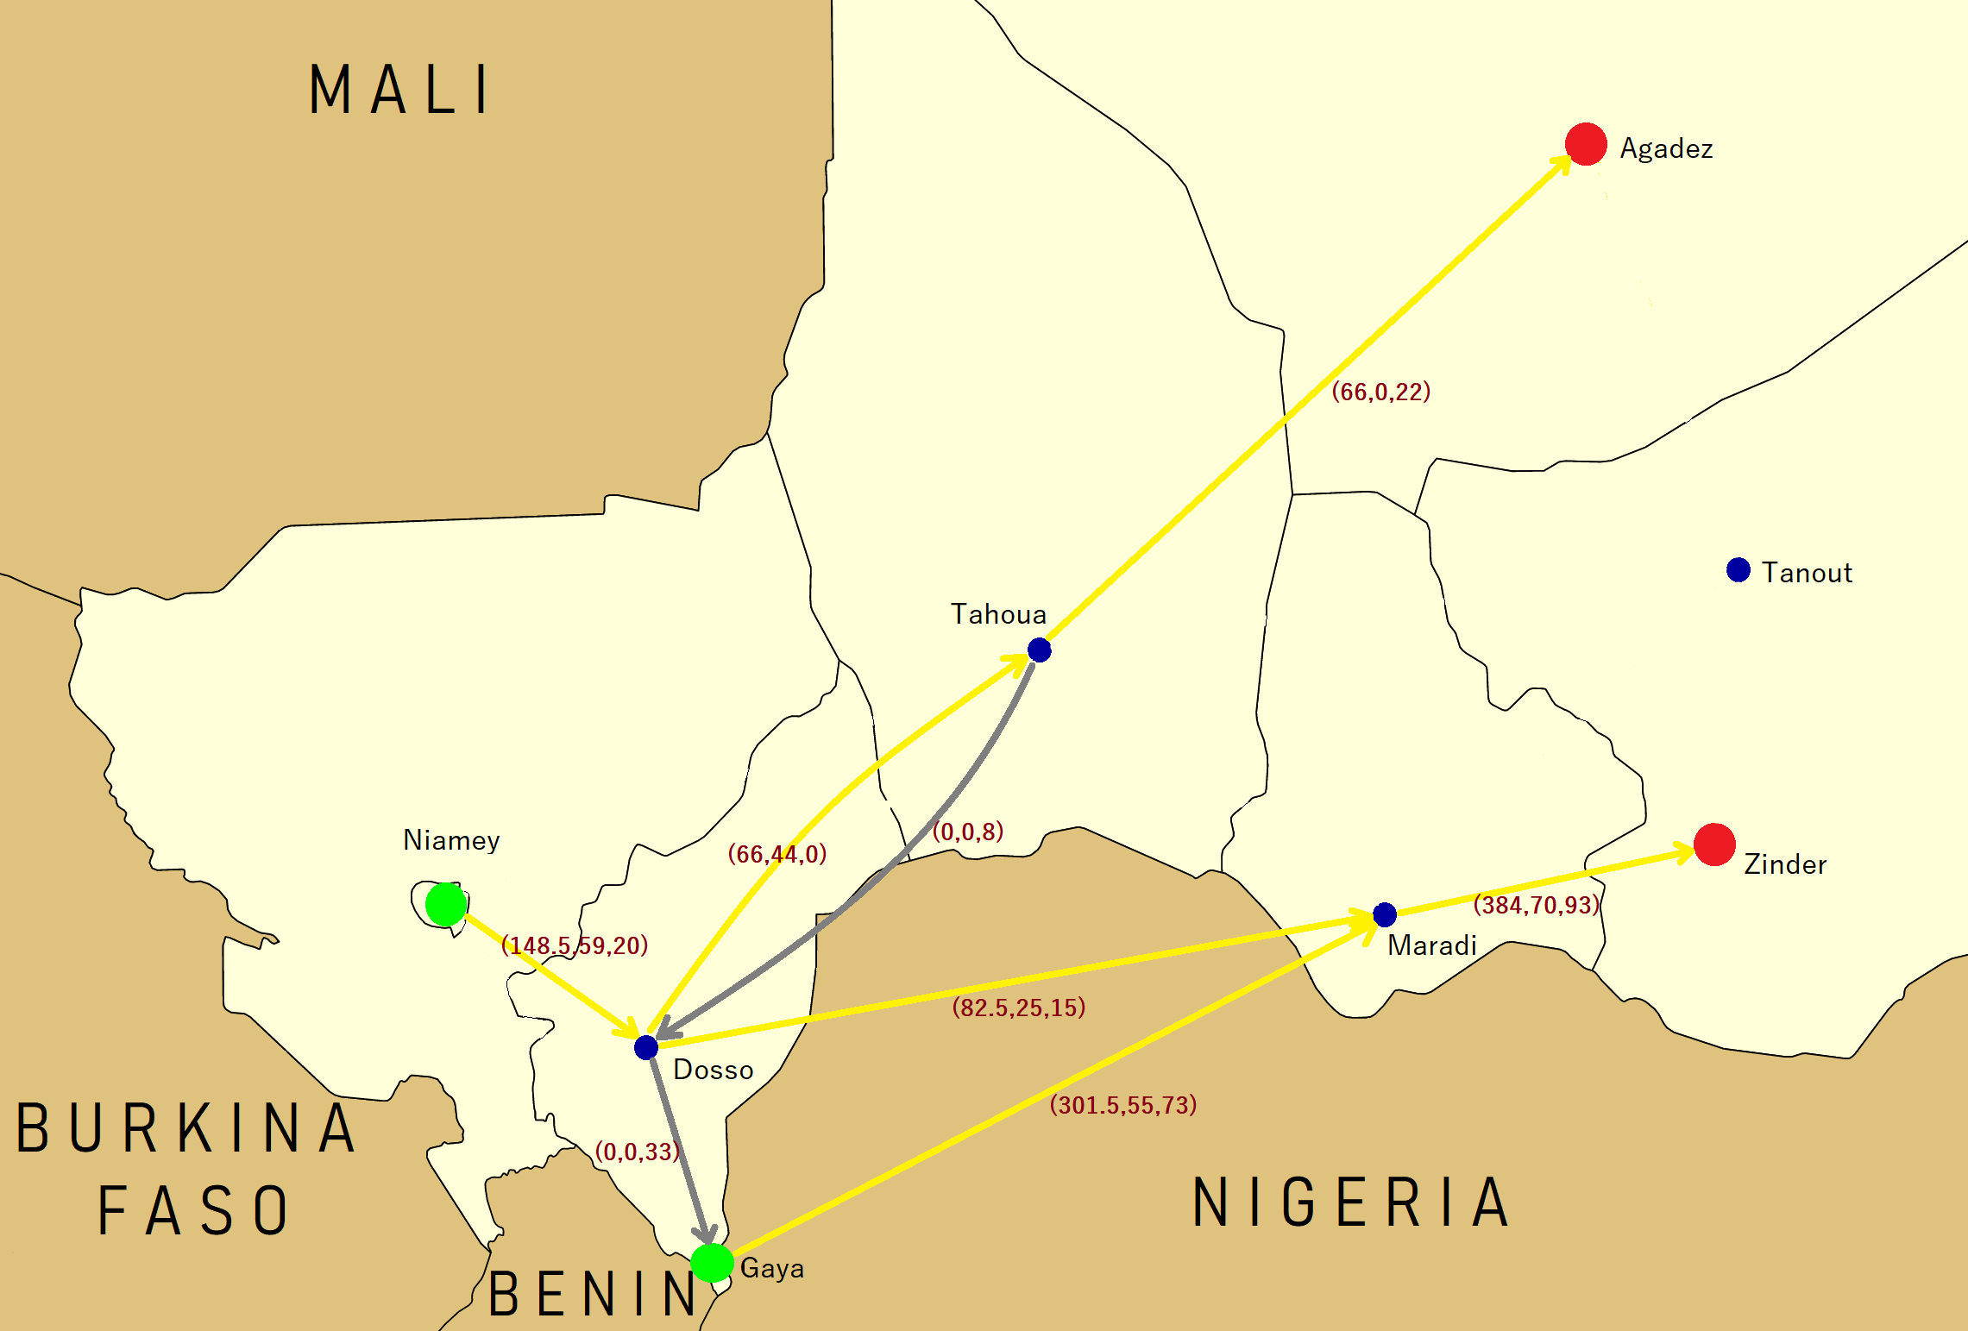

Las ternas granates indican el flujo “(toneladas de ayuda transportadas, vehículos tipo 1, vehículos tipo 2)” para cada arista. Hemos decidido representar en amarillo las aristas en las que se mueven los vehículos cargados y en gris en las que los vehículos van vacíos para, una vez abastecidos, dirigirse hacia Zinder.

Del grafo, junto a los datos iniciales podemos inferir los siguientes detalles sobre el esquema de ruta:

1. Debido a los costes fijos, es más rentable mover un vehículo tipo 2 que dos tipo 1, por lo que a los destinos finales (aristas Maradi-Zinder, Tahoua-Agadez) son mandados los 115 vehículos tipo 2 disponibles, mientras que tipo 1 tan solo utilizamos 70 de 138.
2. La ruta que va a Agadez es fácilmente identificable: 66 de las 148.5 toneladas suministradas por Niamey a Dosso son enviadas a Tahoua en 44 vehículos tipo 1, desde donde se hace un swap a vehículos tipo 2, dado que inicialmente disponemos de 30 en Tahoua.
3. Los 8 vehículos tipo 2 que no son necesitados en Tahoua para llegar hasta Agadez son enviados a Dosso, desde donde las 82.5 toneladas restantes de la ayuda suministrada por Niamey son enviadas directamente a Maradi. Todos los vehículos tipo 2 restantes son enviados como apoyo a Gaya, desde donde saldrá la mayor parte de la ayuda.
4. Con los 40 vehículos tipo 2 de los que disponemos inicialmente en Gaya, junto a los enviados por Dosso, cargamos el resto de ayuda que podemos suministrar hoy (hasta llegar a las 450 toneladas) apoyándonos ya en vehículos tipo 1. Partimos hacia Maradi, desde donde finalmente enviamos todo a Zinder.

El **coste total de la operación ascendería a 56583.74€**, unos 23.400€ por debajo del presupuesto límite establecido.

Desde Niamey saldrían 148.5 toneladas de las 800 disponibles mientras que, de Gaya, 301.5 de 500. Esta **desigualdad en la proporción de ayuda suministrada** **no es importante** si nos limitamos **a día de hoy,** pero si la operación se alargara en el tiempo sí podría suponer un problema, pues seguramente nos quedaríamos sin existencias en Gaya muy pronto, cambiando enormemente el paradigma de la operación.

1. Consideraciones finales.

Pese a haber conseguido nuestro objetivo, nos preguntamos qué tal se comporta este modelo. La solución es ‘suficientemente buena’ en el sentido de que somos capaces de transportar toda la ayuda deseada desde las ciudades proveedoras a los centros logísticos.

En nuestro caso, como hemos comentado, no es tan importante de dónde salga la ayuda como **a dónde** llegue. Y justo ahí es donde hemos querido trabajar un poco más, **¿encarecerá mucho el transporte si ponemos condiciones sobre cuánta ayuda debe llegar a Zinder y Agadez?**

Con este fin, añadimos una condición extra:

* Sabiendo que Agadez requiere 237 toneladas y Zinder 519, pero nuestra capacidad de suministro se reduce a 450 toneladas y siguiendo la filosofía de nuestra primera parte del trabajo, hemos querido ser equitativos con la proporción de ayuda que llega a cada ciudad.

Es fácil ver que para hallar el coeficiente exacto buscado necesitamos hacer el siguiente cálculo: $\left(237+519\right)C=450 →C= \frac{25}{42} ≈0'595$, donde $C$ representa la proporción de ayuda total podemos suministrar sobre la ayuda total necesitada.

Obligando ahora a que la demanda no satisfecha en cada nodo sea de al menos “1-C” por la demanda de ese nodo, obtenemos una nueva solución equitativa, en la que enviamos 141 toneladas a Agadez y 309 a Zinder (aproximadamente un 60% de la demanda en cada ciudad), con un coste de 57214.03€.

¡Por menos de 700€ más podemos logar ser equitativos! Desde luego es una gran noticia el tener tanta maniobrabilidad por un coste relativamente bajo y creemos que debería tenerse en cuenta a la hora de tomar una decisión final.

La decisión final ya dependerá cuánto nos importe el que llegue más o menos a cada lugar; al fin y al cabo, lo más importante es lograr que llegue toda la ayuda posible y no sabemos si ese gasto extra podría limitarnos de cara a alguna operación posterior.

Por último, comentar a medida que disminuimos $C∈\left({0,0}^{'}595\right)$ obtenemos soluciones más baratas a cambio de enviar más ayuda a Zinder en detrimento de Agadez. Valores superiores de C nos llevarían, como es lógico pensar, a un modelo infactible.